Delphi Digital：Ethena 的崛起 解析新兴的合成美元

作者：Jordan Yeakley, CFA@Delphi Digital Leia 翻译：TEDAO

TL;DR

1. Ethena 的 USDe 在不到一个月内从零增长到超过 22 亿美元，成为历史上增长最快的“稳定币”。

2. USDe 由 delta 中性 ETH 头寸支持，通过抵押 ETH 和相应的 ETH 永续期货空头头寸平衡风险。

3. Ethena 引入 BTC 作为额外抵押品，增强了其扩展性和收益率。

4. 这种方法使 USDe 比传统稳定币更具资本效率，并利用 stETH 和永续期货的高收益。

5. Ethena 的架构通过流动性池进行铸造和赎回，授权参与者（APs）负责平衡流动性。

6. 主要风险包括对手方风险、负资金利率风险和自动去杠杆风险，Ethena 采取多项措施减轻这些风险。

7. 目前，USDe 可以扩展到 72 亿美元市场规模，未来在 ETH 和 BTC 价格上涨的情况下可扩展到 120 亿美元。

8. Ethena 有效地调整了 DeFi 和 CeFi 利率，并引领了利率的新范式，未来更多项目将与其基准收益率整合。

友情提醒：市场有风险，投资需谨慎。本文内容仅供参考，不构成任何投资建议。

## 引言

稳定币的双头垄断正受到挑战。在不到一个月的时间里，USDe 的供应量迅速从零增长到超过 22 亿美元，成为有史以来增长最快的“稳定币”。取得这一早期成就的根本原因在于 Ethena 采取了与市场概念中“合成美元”完全不同的方法。

此外，Ethena 通过普及 Delta 中性基差交易（Delta-neutral basis trade）的机会，使其无缝与去中心化金融（DeFi）其他服务和产品结合起来，在早期找到产品市场契合（Product-market fit），满足市场对收益的巨大需求。同时，将 USDe 构建为“合成美元”使 Ethena 能够充分利用作为货币资产所固有的网络效应。

在本报告中，我们将探讨 Ethena 的机会，并剖析 USDe 和 sUSDe 的运作原理。我们还将指出为何 Bloomberg 称其为“最接近无风险的赌注”并非完全无风险。最后，我们将探讨 Ethena 对 DeFi 其他部分的二阶影响。

## 稳定币的机遇

稳定币是目前为数不多的找到有意义的产品市场契合的加密货币用例之一。它们不仅展示了其作为有效货币避风港的优势，还在去中心化金融（DeFi）与中心化金融（CeFi）的连接中起到了关键作用，推动了两者的顺利融合和协作。

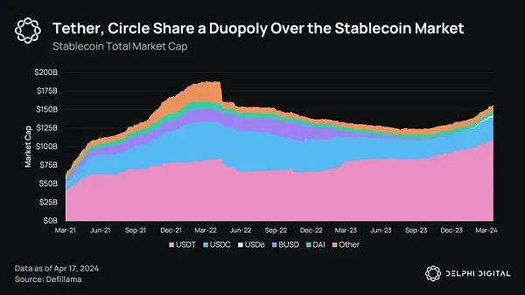

目前，Tether 和 Circle 主导了稳定币市场，合计占据了 90% 的市场份额。仅 Tether 一家去年就实现了 62 亿美元的净收入，超过了全球最大的资产发行商 Blackrock 的净收入。然而，值得注意的是，这些价值并未回馈给稳定币持有者。

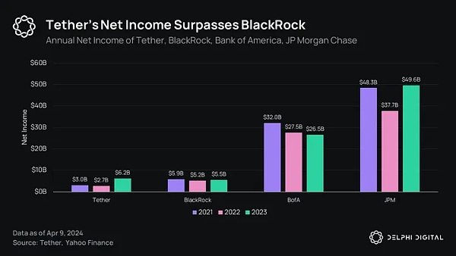

虽然在更动态的市场结构中，新进入者通过原生收益重新分配利润，可能会侵蚀 Tether 的利润率，但稳定币市场并非完全竞争市场。由于固有的流动性网络效应和稳定币标准日益深入 DeFi 和 CeFi 结构的趋势，新兴替代品面临着高进入壁垒。

因此，市场对流动性充足的收益型稳定币的需求仍未得到满足。目前收益型稳定币仅占总稳定币市值的 5.6%，这显然表明现有的稳定币模型在满足市场需求方面存在不足。

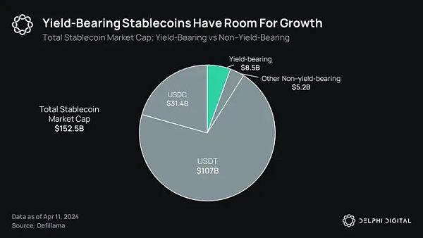

一方面，现实世界资产支持的稳定币（RWA-backed stablecoins）似乎押错了宝。在熊市期间，将传统金融（TradFi）利率带入加密货币可能是一个有吸引力的价值主张，但一旦加密原生收益超过国债收益率，这些产品就会变得越来越无法吸引用户。

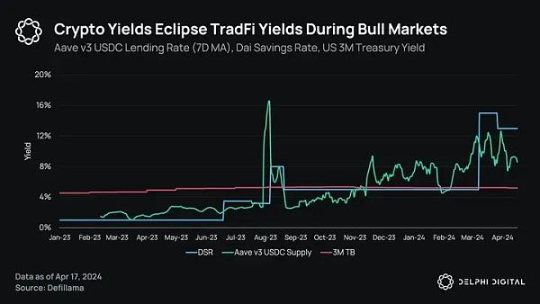

相反，抵押债仓（Collateralized-Debt-Position，简称 CDP）稳定币则有相反的问题。虽然这种模型在某种程度上利用了“加密原生”利率，但资本效率很快成为其限制因素。换句话说，像 DAI 这样的 CDP 的可扩展性因需要抵押 1 个 DAI 而受到破坏，其债务价值远远超过 1 美元。

鉴于上述情况，现在是探讨 Ethena 如何采取完全不同的方法打破 Tether 和 Circle 的双头垄断的恰当时机。

## Ethena 的方法

与现有的使用 RWA 或 CDP 作为抵押品的稳定币模型不同，Ethena 的 USDe 由“Delta 中性”的 ETH 头寸支持。换句话说，每个 USDe 由一个长期质押的以太币（stETH）头寸作为抵押，同时由一个等值的以太坊永续期货合约（ETH-PERP）的空头头寸进行对冲。

正 Delta（stETH）+ 负 Delta（空 ETH-PERP）= Delta 中性（USDe）

因此，如果 ETH 价格从 3000 美元变动到 2500 美元，空 ETH-PERP 头寸将会相应地抵消 500 美元的价格波动。同样，如果 ETH 价格上涨到 3500 美元，空 ETH-PERP 头寸将会相应地减少 500 美元。

最近，Ethena 还将 BTC 作为额外的抵押品。同样，BTC 将与一个等值的空 BTC-PERP 头寸配对，以设计出相同的 Delta 中性支持。唯一的区别是，ETH 抵押品可以质押以赚取额外收益，而 BTC 不能。因此，无论流动性约束如何，Ethena 可能会在 stETH 分配上倾斜更多。

鉴于 Ethena 模型与 CDP 和 RWA 支持的稳定币相比具有根本不同的风险（我们将在后面讨论），市场迅速将 USDe 标记为“合成美元”，而非真正的稳定币。虽然这种分类似乎合理，但值得注意的是，USDe 模型相对于现有的收益型稳定币设计有两个结构性优势。

首先，Ethena 比 CDP 更具资本效率。USDe 的 Delta 中性意味着只需要 1 美元的抵押品即可铸造 1 USDe。因此，Ethena 能够比 CDP 稳定币如 DAI 更有效地扩展。

其次，USDe 能够利用两种最高收益的加密原生收益来源：

质押 ETH 的收益

永续期货资金费率

从背景来看，质押 ETH 的收益历年来平均年化约为 4-5%，最近的数据显示约为 3.4%。最终，这一收益由三个因素决定：（1）共识层的通胀奖励（2）支付给以太坊质押者的执行层费用和（3）支付给以太坊质押者的矿工可提取价值（MEV）。

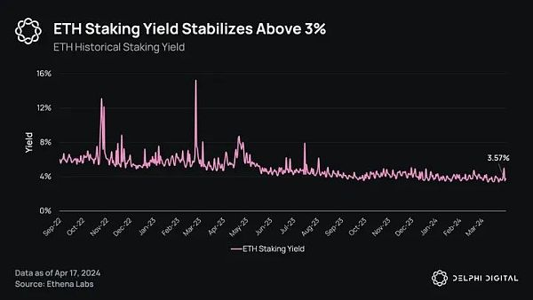

虽然质押 ETH 的收益单独来看历史上平均高于国债收益率，但 USDe 的大部分收益来自 Delta 中性交易的第二部分。鉴于 ETH 和 BTC 永续期货资金费率的自然状态一直是长期偏多，那些做空这种 Delta 敞口的市场参与者历史上享受了丰厚的资金费率。

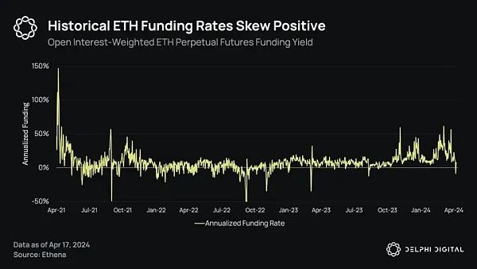

Ethena 最终将上述两种收益来源整合到一个统一的可替代代币中。对此策略的回测显示， USDe 将会产生可观的收益。

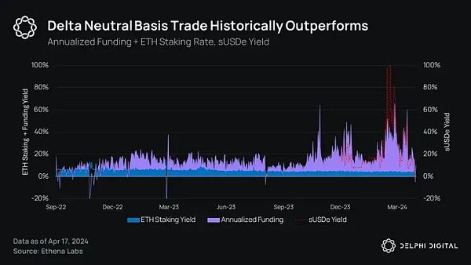

还值得注意的是，BTC 的资金费率几乎直接反映了 ETH 的资金费率。因此，虽然由 BTC 抵押品产生的收益可能只涉及交易的空头部分，但这正是大部分收益的来源。因此，BTC 的收益将与 ETH 竞争，尤其是在资金费率较高时。

## Ethena 的差异化

因此，虽然现有模型试图通过将传统金融（TradFi）利率引入链上或通过资本效率较低的 CDP 模型利用 DeFi 利率来推翻 Tether/Circle 的双头垄断， Ethena 则采取了一种根本不同的方法。

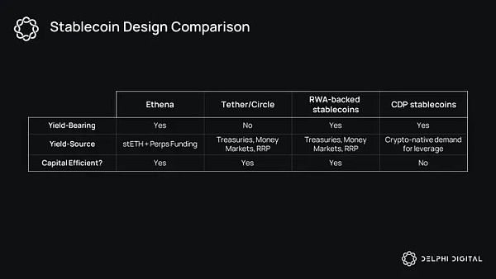

从本质上讲，Ethena 通过一个能够与 DeFi 其他产品和服务结合的可替代产品，套利永续期货市场中独特的高资金费率。因此，将该产品结构化为合美元是为了利用作为“稳定币”所带来的固有的网络效应。

理论上，USDe 的采用应导致资金费率最终趋向于简单反映无风险利率加上风险溢价的水平，这是目标。假设 Ethena 能够实现大规模，这一目标是可以期待的。

## Ethena 的架构

现在我们已经对 Ethena 的设计有了一个大致的理解，让我们深入探讨 USDe 和 sUSDe 的具体运作方式。从架构上看，Ethena 可以通过三个核心机制来理解：1. 铸造 2. 赎回 3. 质押 USDe 。

最终，终端用户不会直接处理铸造和赎回操作。相反，他们将通过流动性池直接或通过 Ethena 的前端界面间接进行操作，然后这些交易将通过流动性池进行。

每次交换都为白名单中的授权参与者（Authorized participants，简称 APs）创造了套利机会，以重新平衡这些流动性池。重要的是，只有 APs 可以铸造和赎回 USDe，从而捕捉到这些短暂的市场错位。

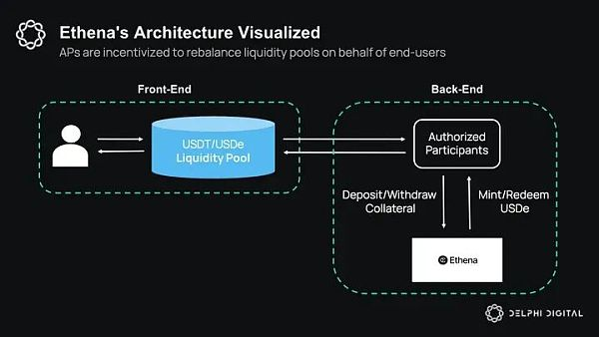

例如，如果有人在 Curve 池中将 1000 USDT 换成 1000 USDe，这将导致USDT 相对于 USDe 以微小的折扣交易。APs 会因此被激励铸造 USDe 以购买折价的 USDT，从而重新平衡池。在这个过程中，将创造 1000 个新的 USDe 。

在后台，当 APs 将 ETH、LSTs、BTC 和其他稳定币等抵押品存入 Ethena 时， USDe 被铸造。协议然后通过一个内部交换功能，将这些抵押品换成质押的 ETH 或 BTC，并在中心化交易所上配对一个等量的空头永续头寸。重要的是，虽然衍生品头寸存在于交易所，抵押品资产则在场外托管以减少对手方风险（更多内容将在“风险”部分讨论）。

相反，当 USDT 相对于 USDe 以微小的溢价交易时，APs 可以购买折价的 USDe 并以 1 美元的抵押品赎回，从而利用这种市场错位。在后台，APs 将从 Ethena 收到 stETH，Ethena 将解开等值的空头头寸。

这种动态的效果是，流动性池应保持高效的 1:1 稳定交换比率，同时用户无需处理铸造和赎回 USDe 的复杂性。

最后，为了获得基础抵押品产生的收益，用户需要通过 Ethena 的前端界面将 USDe 质押为 sUSDe。与其他质押代币模型如 stETH 不同，sUSDe 不是“变基（rebasing）”代币，而是“奖励型”代币。这意味着不是通过新的代币支付收益，而是 sUSDe 的价格随时间增加，以反映质押智能合约内的价值累积。sUSDe 还需要 7 天的解锁期（更多内容将在“风险”部分讨论）。

## 从过去的失败中学习

值得注意的是，虽然“Delta 中性”模型以前曾被尝试过，但 Ethena 似乎从过去的失败中吸取了教训。

尽管方向上正确，但像 UXD 和 Lemma 的 USDL 这样的项目最终未能找到有意义的产品市场契合，其主要原因有三点：

只限于在永续 DEXs 进行扩展——在追求“去中心化”的过程中，这些项目忽视了中心化交易所（CEX）流动性对扩展的必要性。

DEXs 存在安全风险——2022 年 10 月导致 UXD 脱锚的 Mango 攻击表明，尽管 DEXs 可能是“去中心化”的，但它们仍然带有固有风险。

负资金风险增加——UXD 和 Lemma 没有利用其 Delta 中性头寸长端的原生收益。缺乏这种额外缓冲，这些项目更容易受到长期负资金费率的风险。

Ethena 通过以下方式规避了上述陷阱：（1）利用 CEX 永续流动性；（2）将 CEXs 的激励与 Ethena 生态系统中的股东和利益相关者对齐；（3）利用 stETH 作为额外的收益来源，以抵消负资金期间。

尽管该模型比以前的设计有所改进，但它仍然具有固有风险。虽然有许多错误的观点将 USDe 与 Terra 混淆，但 Ethena 团队在强调 USDe 风险方面做得很好，包括那些本可以容易被忽略的风险。

以下部分将专门探讨这些风险、它们的相对可能性以及 Ethena 团队所采取的一些风险管理策略。

## Ethena 的风险

Ethena 面临四个主要风险：（1）对手方风险（2）负资金风险（3） 赎回和流动性风险（4）自动去杠杆（ADL）风险。

### 对手方风险

Ethena 的架构依赖两个主要对手方来运作：1. 中心化交易所（CEXs）；2. 场外结算提供商（OES providers）。

CEXs 负责交易 Ethena 的永续头寸，而 OES 提供商负责 Ethena 抵押品的托管和结算。尽管这些对手方的激励与 Ethena 高度一致，但依赖外部实体仍然存在固有风险。为了降低这些风险，Ethena 整合了若干风险管理解决方案：

多元化交易所风险—— Ethena 正在整合包括 Binance、Bybit、Bitget、Deribit 和 OKX 在内的多个 CEXs。因此，如果某个交易所的功能受损，Ethena 的风险将得到分散。重要的是，这些交易所还在 Ethena 的成功中具有切实和无形的既得利益。

场外结算——Ethena 通过场外托管和结算保留对抵押品资产的完全控制和所有权。因此，如果上述任何一个交易所发生某些特有事件，Ethena 将保留对抵押品资产的完全控制，并可以随后重新部署到另一个交易所。

OES 级别的额外托管措施——Ethena 目前使用 Copper、Ceffu 和 Cobo 进行场外托管和结算。值得注意的是，根据 Copper 的法律结构，用户资金是破产隔离信托的一部分。这意味着在 Copper 破产的情况下，用户资金不属于 Copper 的财产。

频繁的盈亏结算——为了进一步减少 CEX 对手方风险，Ethena 能够根据托管人的不同，在 8 到 24小时 的周期内结算其盈亏。因此，Ethena 只会暴露在此窗口期内可能发生的最大损失。

偿付能力验证——Ethena 使用户能够验证协议抵押品和 Ethena 衍生品头寸的存在。目前，这是通过直接读取托管钱包 API、交易所子账户 API 和链上钱包来实现的。本周，Ethena 还发布了托管人对抵押品的第三方认证，这将在未来每月进行一次。Ethena 还正在引入额外的外部提供商，最终对抵押品和对冲的准确性进行认证。

上述措施的效果是，Ethena 对对手方风险的暴露大大减少。

同样值得注意的是，对手方风险并不是 Ethena 独有的。此外，无论你持有USDT、USDC 还是 USDe，你都隐含地信任某个对手方；问题只是对手方是谁，以及他们应当被信任的程度。

如果你持有 USDT 或 USDC，你隐含地信任 Tether 和 Circle 以及保管其资产的银行。虽然历史上这被视为“安全赌注”，但去年3月 Circle 对硅谷银行（SVB）的暴露突显了这些固有风险。

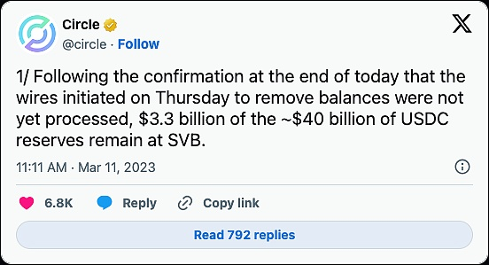

此外，Ethena 似乎规避了一些与严重依赖现有银行系统相关的审查风险。此外，由于没有与美国客户、托管人或 CEX 场所的联系，Ethena 似乎在法规方面有一定的隔离。

尽管 CEXs 并不完全免受监管风险，但美国金融监管系统至少没有动机审查 Ethena ，因为它不像 Tether 和 Circle 那样破坏了部分准备金银行系统。Arthur Hayes 在他的文章，Dust on Crust Part Deux，强调了这些结构性激励。

此外，尽管 DAI 和其他 CDP 稳定币在传统意义上可能没有明确的对手方风险，但作为终端用户，你仍然接受了重大信任假设。此外，通过持有 DAI，你隐含地信任代码的完整性以及 DAO 有效管理协议的集体能力。

此外，随着 CDPs 继续增加其 RWA 和 USDC/USDT 持有量，你同时也做出了与法币支持的稳定币相同的信任假设。DAI 的 RWA 也是由场外实体管理的，其中一些位于美国，因此具有与任何中心化发行方类似的重大信任假设。

明确地说，这不是为了转移 Ethena 的对手方风险。虽然 Ethena 已经采取了一些聪明的预防措施，但 USDe 仍然面临重大的对手方风险。也就是说，所有稳定币都面临类似的风险。这更像是一个问题，即在持有该稳定币并承担这些风险的情况下，你会得到什么回报。而在 USDT 和 USDC 的情况下，这仅仅是更好的流动性。

因此，通过“风险调整回报”的视角，考虑到 Ethena 的收益，USDe 对于某些人来说可能是一个更具吸引力的选择。

### 负资金风险

在 CT（Crypto Twitter）中流传的一个更相关的问题是，当资金费率变为负数时会发生什么？

如前所述，永续资金的自然状态历来偏向长期。因此，在过去三年中，费率只有 20% 的时间为负。当考虑到 stETH 收益提供的额外缓冲时，这个数字接近 11%。

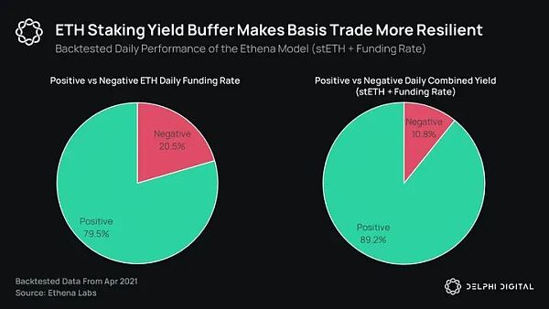

如果收益确实变为负数，储备基金最终将作为缓冲，确保 USDe 能够保持其 1:1 的锚定。此外，Ethena 和 Chaos Labs 都对计算此储备基金的最佳规模进行了广泛研究。

Ethena 的研究发现，每 10 亿美元的 USDe 需要 2000 万美元才能在几乎所有的熊市预期中幸存，而 Chaos Labs 建议的基金规模更接近于每 10 亿美元的 USDe 需要 3300 万美元。

目前，相对于 23 亿美元的 USDe 供应量，储备基金的价值刚刚超过3200万美元。虽然这显著低于 Chaos Labs 的建议，但 Ethena 目前将80%的收入分配给储备基金。Ethena 仅在上周就向储备基金增加了 500 万美元。按此速度，Ethena 应该在 9 周内达到 Chaos 的目标基金规模。

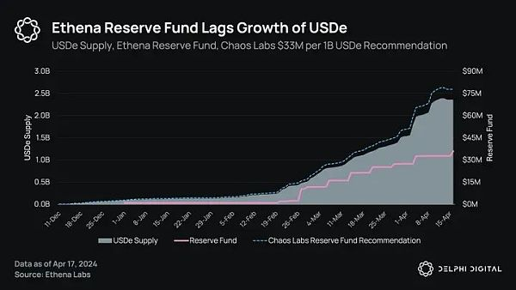

虽然 Ethena 团队在资金风险方面确实谨慎行事，但上述分析的一个更有效的批评是，历史数据没有反映出 Ethena 未来对资金费率的实际影响。因此，费率实际上可能会变为负数，并且持续时间比团队预期的更长。因此，可能需要更大的储备基金。

直观上，这是有道理的。资金费率最终是供需的函数。Ethena 固有地引入了更多的市场供应，如果没有足够的对手方吸收每一美元的新供应，资金费率应该会下降。Ethena 已经占据了 ETH-PERP 未平仓合约（OI）超过 20%。

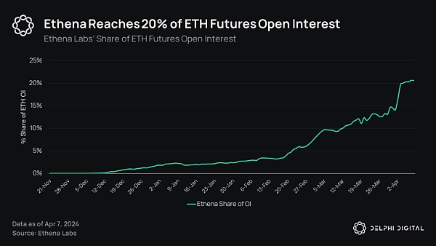

还值得注意的是，加密货币市场的一个独特之处在于，今天的大部分交易量实际上来自零售市场。重要的是，零售市场对加密资产做多的需求固有地高于做空，这可能在某种程度上支撑了资金费率。换句话说，可能在 CEXs 的结构性更高的资金费率中存在“degen溢价”。

随着 ETH ETF 的推出增加了传统金融（TradFi）的参与，我们可能会看到这种“degen溢价”的侵蚀，因为更复杂的市场参与者稀释了现有“长期偏好”零售交易者的份额。我们可能会看到更多的机构自己进行 Delta 中性交易，以套利 Ethena 识别的同一市场错位。这将导致资金费率及 Ethena 从风险调整后的角度来看变得越来越不具吸引力。

也就是说，值得简要提及一个可能使资金费率略微升高的对抗力量。一些 CEXs 如 Binance 和 Bybit 有正的基线资金费率。这实际上意味着资金费率默认情况下会自动回正。鉴于这些交易所共同构成了 50% 的 CEX 未平仓合约，这可能会使费率略高一些。

虽然这确实在某种程度上帮助了 Ethena，但上述阻力的净效果仍将是未来 sUSDe 收益固有的较低自然状态。因此，长期保持 1:1 的 USDe 锚定可能需要比 Ethena 目前基于历史数据预期的更大的储备基金。

然而，值得注意的是，Ethena 确实有一个数十亿美元的金库，可以用于出售 ENA 代币，以建立额外的稳定币战争资金。虽然这将是最后的手段，但金库可以作为一个有效的工具，帮助减轻上述风险，直到 Ethena 能够相应地扩大储备基金规模。这是 Ethena 可用的较少被引用的工具之一。

### 赎回和流动性风险

在 CT 上流传的另一个最重要的问题是，如果资金费率长时间保持负值导致储备基金耗尽，会发生什么？

最常见的回答是 Ethena 设计中有一种“反射性（anti-reflexive）”动态。换句话说，当费率开始变为负值并且储备基金开始减少时，赎回将导致 Ethena 解除等效的空头头寸，从而资金费率会恢复到正值。

虽然理论上正确，但这种逻辑确实存在一些漏洞。

此外，认为赎回将导致 sUSDe 收益恢复为正隐含了两个假设：(1)市场上其他部分对做空 ETH-PERP 的强烈需求不会导致费率保持负值，(2)市场上有足够的流动性来吸收 USDe 的赎回。

让我们首先处理假设 1。

是的，USDe 的赎回自然会推高资金费率，但如果市场其他部分对做空 ETH-PERP 的需求相同或更强烈，资金费率可能会保持负值足够长的时间，以耗尽储备基金。因此，一旦储备基金耗尽，USDe 的本金余额将逐渐下降到 1 美元以下，因为资金支付将从抵押品余额中支付。

值得注意的是，这将是一个缓慢的“出血”过程，而不是反射性崩溃到零。假设 Binance 的最大负资金费率为 -100%，这意味着每天损失 0.273%。此外，到那时可能已经没有多少 USDe 持有者了。大多数用户会在其他地方可以获得更好的风险调整回报时立即退出。

然而，这将引出假设 2。

当资金费率缓慢下降并且 USDe 持有者有足够的时间退出时，上述动态不是问题，但在资金费率剧烈下跌的左尾事件中，这可能不是问题。在没有足够流动性吸收大量赎回的情况下，“反射性”逻辑开始崩溃。

在这种情况下，会有两类用户希望退出：(1)持有 USDe 的用户和(2)持有 sUSDe 的用户，后者需要7天的解锁期。

USDe 持有者将首先退出，导致 Ethena 的 Delta 中性头寸迅速解除。再次强调，USDe 持有者将通过流动性池出售其 USDe ，而不是直接赎回。因此，赎回将由白名单中的 APs 进行，他们将以略有折扣的价格从流动性池购买 USDe，并将其赎回为基础抵押品。在后台，Ethena 将通过回购等效的空头永续头寸来解除这些头寸，并将抵押品交给 APs。

虽然在流动性受限的环境中回购永续头寸实际上会经历一些正滑点，但进入市场的 LST 销售浪潮会经历显著的负滑点，特别是流动性较差的 LST。

值得注意的是，Ethena 通过首先出售其流动性较强的抵押品（如 ETH 和 BTC ）来减轻这一风险。一个迅速向市场倾倒 10 亿美元 ETH 的事件肯定会引起一些短暂的错位，但 ETH/ETH-PERP 的价差重要的是不应该显著错位到破坏 USDe 的 Delta 中性。

目前，鉴于资金费率构成 sUSDe 收益的比例较高，Ethena 仅持有 12% 的 LST 抵押品。因此，只有在超过 90% 的抵押品被赎回之前，Ethena 才会面临任何关于 LST 流动性不足的重大风险。一般来说，Ethena 团队计划通过主要持有 ETH 和 BTC 来减少其 LST 的风险敞口。

尽管如此，随着资金费率趋势走低，Ethena 可能会开始增加其 LST 分配，因为 LST 将构成 sUSDe 收益的更大份额。如果 Ethena 持有 30-50% 的 LST，并且所有的 ETH 和 BTC 抵押品都被出售，剩下的只有流动性较差的 LST 供 APs 赎回。这是 Ethena 在赎回方面面临实际风险的地方。

此外，如果市场无法吸收大量 LST 的抛售，这将导致 LST 脱钩于 ETH 的价格，从而破坏 USDe 的 Delta 中性。此外，鉴于 LST 往往被用作高杠杆货币市场的抵押品，LST 的脱钩还可能引发清算级联，进一步破坏 USDe 的 Delta 中性。

因此，赎回 USDe 的 APs 最终将被给予可能在按市值计价基础上以折扣交易的 LST 抵押品。如果 APs 每美元只能收到 0.90 美元的抵押品，这将随后传递给市场中的终端用户。结果是，USDe 将脱钩至 0.90 美元或更低。

随着 USDe 脱钩，那些持有 sUSDe 的人必须先解除质押他们的 sUSDe。如前所述，这需要 7 天的解锁期。因此，大多数用户可能会选择直接将 sUSDe 出售给市场，以规避这种持续时间风险。如果没有足够的对手方愿意承担这笔交易的另一方并承担这种持续时间风险，这将导致 sUSDe 也脱钩。

随着 USDe 和 sUSDe 的脱钩，更相关的风险是清算。鉴于大量的 USDe 和 sUSDe 持有者通过高清算贷款价值比（LLTV）借贷池通过协议如 Gearbox 来杠杆化其敞口，脱钩到 0.95 美元甚至更低可能会导致主要的清算级联。同样，如果没有足够的流动性来吸收这种抛售，两种资产将进一步脱钩，加剧这种反射性动态。

然而，重要的是要注意，这不会像 UST 那样反射性地脱钩到零。此外，最终清算将清除系统中的剩余杠杆，卖压将减轻。此时，边际买家将进入市场，以可观的折扣价购买 USDe ，最终 USDe 将重新挂钩。

因此，前述情景实际上不会破坏 Ethena 作为协议的偿付能力。Ethena 的声誉只会受到打击。还值得注意的是，前述情景最终依赖于一系列偶然且极不可能的假设：

资金费率剧烈转为负值

所有 USDe 持有者同时赎回

Ethena 当时持有大量 LST

赎回消耗了所有更流动的抵押品

市场缺乏吸收 LST 赎回的流动性

DeFi 杠杆化到了极限；在 shards 流动质押之后，系统中的大量杠杆可能会离开

Ethena 团队不干预

因此，虽然在理论上仍然可能并且可能值得进一步的风险措施（例如，更进一步充实储备基金或仅分配给流动性更强的 Lido stETH），但前述情景将构成“左尾”事件。

### 自动去杠杆风险

最后一个主要风险是中心化交易所的自动去杠杆（ADL）风险。

这种情况发生在高波动环境中，由于剧烈的价格波动，交易所产生“坏账”时。ADL 是将这些“坏账”的成本分摊到其他盈利的交易者身上的过程，使得这些交易者在破产用户的破产价格上被强制清算。

这意味着，虽然 Ethena 的头寸由于仅杠杆 1 倍而可能直接免受这种波动的影响，但它们仍可能通过 ADL 间接受到影响。

例如，假设某个交易者以 10,000 USDT 的保证金做了 100 倍杠杆的 ETH-PERP 多头。如果 ETH 突然下跌 4%，将只剩下足够覆盖 1% 波动的保证金。因此，如果交易者的头寸没有及时清算，这个差额将被视为“坏账”。在高波动环境中，这种“坏账”可能会迅速累积。

通常，这些损失将由交易所的储备基金覆盖。然而，如果储备基金被完全耗尽，ADL 将发生。剩余的损失将由当时更有盈利能力和更高杠杆的交易者承担。这些交易者将随后在破产用户的破产价格上被清算。

因此，如果 Ethena 被选中进行 ADL，这可能迫使 Ethena 承担重大损失，从而破坏 Ethena 头寸的“Delta 中性”。这可能引发恐慌，并开始催化上述的清算级联。虽然 Ethena 的交易风险分布在多个 CEXs 中，但这些风险最终适用于所有交易所。

也就是说，值得注意的是，尽管应认真对待 ADL 事件，但历史上它们的发生概率很低，特别是对于流动性更高的资产如 ETH 和 BTC。例如，尽管波动性显著，但在过去五年中没有发生过任何重大 ADL 事件。此外，今天的大多数交易所都有“储备基金”，作为对 ADL 事件的额外缓冲。

此外，如果发生 ADL，Ethena 将能够立即在同一交易所或另一交易所重新开设头寸。因此，Ethena 的储备基金将覆盖任何边际损失，Ethena 将迅速重新部署以保持 USDe 的 Delta 中性。此外，Ethena 频繁结算盈亏的事实应有助于减少被选中进行 ADL 的机会。

### 其他风险

还有一些值得注意的其他风险：

LST 脱钩风险——LSTs，特别是流动性较差的那些，可能在上述赎回情景之外独立脱钩。这可能由于削减事件或外生流动性紧缩而发生。除了上述风险措施（例如，持有较小比例的 LST 抵押品）之外，还值得注意的是，Ethena 只有在抵押品价值低于“维护保证金”时才会开始逐步清算。重要的是，随着衍生品头寸规模的增加，维护保证金也会增加。因此，stETH 价格必须相对于 ETH 偏离 65%，才会开始逐步清算。

预言机风险—— Ethena 使用内部 PMS 系统来确定在铸造/赎回 USDe 期间分配给抵押品或收到资产的价格。内部系统评估 Ethena 的交易场所、DeFi 交易所、OTC 市场以及 Chainlink 和 Pyth 等预言机提供商的定价。Ethena 实施了多层安全措施，以确保如果错误数据被摄取或系统产生不合理的定价值，协议不会向用户提供该价格。备份预言机数据馈送也提供了额外的安全层。

智能合约风险——智能合约漏洞占 DeFi 和更广泛的加密货币黑客事件的大部分。为了减轻这些风险，Ethena 已经与Zellic、Quantstamp、Spearbit、Cantina、Pashov、Code4rena 进行了审计，并最近宣布了与 Immunefi 的公开漏洞赏金计划。此外，Ethena 操作的大部分复杂性都在链下进行。

未知的未知风险——最后，正如任何深度复杂和互联的系统一样，可能存在隐藏的尾部风险。尽管这些风险在事后看来是显而易见的，但它们往往出了当时人类智力的范围。

## Ethena 的扩展性

那么，Ethena 到底能有多大规模呢？

由于每一美元的 USDe 必须由等值的空头永续合约头寸支撑，Ethena 的扩展性最终受限于主要加密货币永续期货市场的规模。

目前，ETH 合约的未平仓合约总额约为 80 亿美元，不包括 CME。Ethena 团队认为，持有超过总未平仓合约 30% 的头寸会引入流动性风险，影响安全解除这些空头。因此，在仅使用 ETH 作为抵押品的情况下，USDe 应该能够安全地扩展到大约 24 亿美元。

仅此一项就可以使 Ethena 成为市值第四大的稳定币，但有几点值得注意。

首先，随着 ETH 价格的上涨，未平仓合约将以更大的比例增长。Chaos Labs 最近的分析发现，ETH 市值每增加 1%，未平仓合约增加 1.2%-1.45%。这可能是因为交易者需要更多杠杆以实现他们的目标回报。因此，在 ETH 价格达到 5000 美元的情况下，按未平仓合约 30% 的比例计算，USDe 理论上可以支持 48 亿美元的市值。

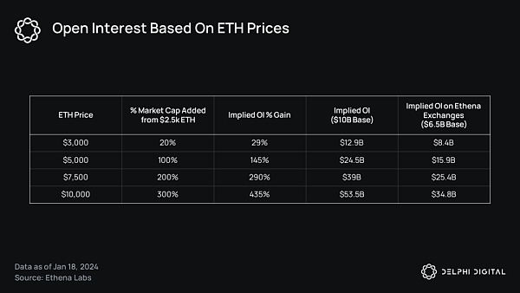

虽然这仅凭一项就能使 USDe 达到与 DAI 类似的市值，但这隐含了ETH是唯一支撑 USDe 的抵押资产。如前所述，Ethena 最近增加了 BTC 作为额外的抵押品，以进一步增强 Ethena 的扩展性。尽管 BTC 没有像 stETH 那样的内置收益，因此作为抵押资产吸引力略逊一筹，但它为 Ethena 增加了新的 160 亿美元的未平仓合约可供利用。

因此，假设 BTC 未平仓合约占市场份额的 30%，这将使 USDe 能够安全地将其市值再增加 48 亿美元。总体而言，使用当前的未平仓合约数据，这将使 USDe 的总市值扩展到 72 亿美元。假设 sUSDe 的年收益率平均约为 30%，并且 50%的 USDe 被质押，Ethena 的年收入将接近 11 亿美元。

同样，随着 BTC 价格的上涨，BTC 未平仓合约也将同时扩展。使用类似于 ETH 的假设，BTC 达到 8 万美元将使 Ethena 有超过 260 亿美元的 BTC 未平仓合约可供利用。因此，在 ETH 达到 5000 美元和 BTC 达到 8 万美元的情况下，USDe 理论上可以扩展到超过 120 亿美元。再一次，假设 sUSDe 的年收益率为 30%，并且 50% 的 USDe 被质押，Ethena 的年收入将达到 18 亿美元。相对而言，这是 Maker 收入的 19 倍，Aave 收入的 27 倍。

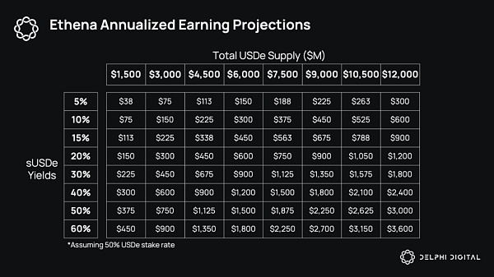

尽管上述情景确实依赖于一些乐观的假设，但值得注意的是，即使在更悲观的预测下，Ethena 仍将是迄今为止最有利可图的加密协议之一。如 Ethena 能够简单地维持当前约 20 亿美元的 USDe 供应量，并且 sUSDe 收益率保持在约 40%，在 50% 的质押率下，Ethena 的年收入预计将达到约 4 亿美元。

仅此一项就使 Ethena 成为有史以来最有利可图的加密协议之一。

## 对 DeFi 的宏观影响

现在我们对 Ethena 有了更深入的理解，让我们放眼更广泛的 CeFi 、 DeFi 和 TradFi 市场，探讨其更广泛的影响。

从历史表现来看，这些市场的收益率存在很大差异。在一个高效市场中，所有利率理论上都应归结为无风险利率加上风险溢价，但现实中并非如此。

我们可以使用(1) 3 个月期国库券 (2) Delta 中性基差交易 (3) DAI 储蓄率 (DSR) 分别作为 TradFi、 CeFi 和 DeFi 中的“无风险”利率的替代指标，来了解这一差异。

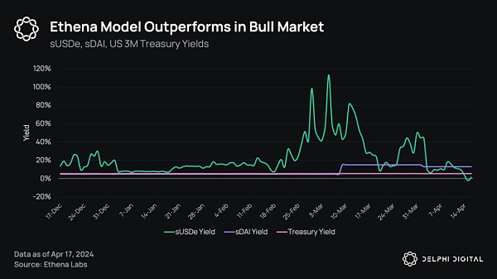

虽然随着 MakerDAO 和其他 DeFi 协议继续引入现实世界资产（RWAs），TradFi 和 DeFi 的利率开始趋同，但 CeFi 的利率仍然明显不同。由于 Delta 中性基差交易比简单购买国债或将 USDC 存入 Aave 更具风险，利差应当存在，但有时高达 10000 个基点的利差显得不合理。这种利差不是反映了真正的“风险溢价”，而是反映了 Delta 中性交易的复杂性和难以接近性。

从本质上讲，这正是 Ethena 的基本价值主张——Ethena 通过将 Delta 中性交易民主化并允许其与 DeFi 的其他部分结合，实质上是在消除嵌入在 CeFi 利率中的“难以接近性溢价”。因此，USDe 实际上是一个代币化的套利工具，它调和了 DeFi 、CeFi 和 TradFi 的利率。

重要的是，这种调和有二阶影响。由于 USDe 实质上在重新校准 DeFi 的基准利率，DeFi 的其他部分已经开始追赶。这导致了两个值得注意的关键整合。

## MakerDAO x Ethena x Morpho

尽管从历史表现来看，MakerDAO一直保持相对保守的姿态，但它在调整适应 Ethena 的二阶影响方面却走在了前列。

Maker 的第一个举措是将 DAI 储蓄率（DSR）从 5% 提高到 15%。对于不太熟悉 DSR 的人来说，简单解释一下，DSR 实际上是 DAI 持有者通过质押其 DAI 获得的“无风险利率”。由于过去三个月 sUSDe 的收益率平均高 40%，这一措施似乎是保持持有和质押 DAI 激励的必要步骤。其他协议如 Frax 也采取了类似的措施。这些是前述 DeFi/CeFi 利率趋同的早期迹象。

MakerDAO 的第二个举措则更具争议。在通过直接存款模块（D3M）向Morpho Blue 的 Spark 的 sUSDe/DAI 和 USDe/DAI 市场部署了 1 亿 DAI 后，Maker 最近投票决定将这一数额增加到最高 10 亿 DAI （占 DAI 支持的 22%）。这将根据协议的整体健康状况和 D3M 的现金流量逐步部署。

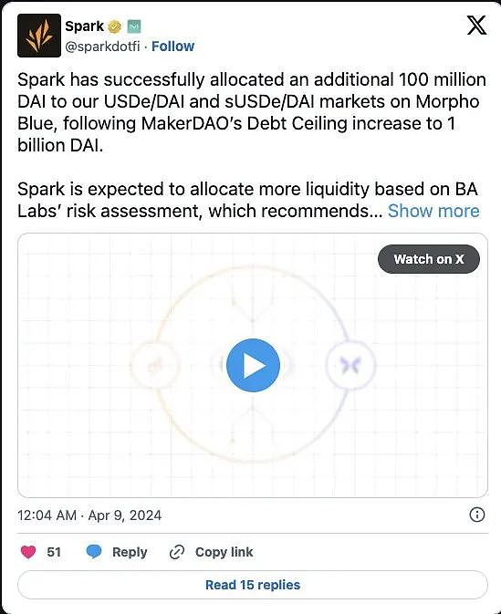

对于不太熟悉的人来说，Morpho Blue是一个模块化贷款原语，允许任何第三方创建和管理自己的贷款池。Spark 是 Maker 的一个子 DAO，负责管理 sUSDe/DAI 和 USDe/DAI 池。

这一整合的净效应是用户能够将 sUSDe 或 USDe 存入 Morpho 的这些贷款池，并以此借入 DAI。这不仅本质上促进了对 DAI 的需求，而且鉴于 Maker 在这种情况下实际上是“贷款人”，Maker 能够获得借款人支付的年收益率（APY）。

目前，借款人正在为当前部署的 1 亿 DAI 支付 20% 的年收益率。理论上，这个数值应该略低于 sUSDe 的收益率，因为借款人实际上在套利这一利差。重要的是，这使得这种整合对 Maker 非常有利——只要 sUSDe 的收益率保持较高，Maker 就能够充分利用这一优势。

为了使事情更具背景意义，如果 Maker 今天注入额外的 9 亿 DAI，并且 APY保持不变，假设达到上限，这将为 Maker 带来 2 亿美元的年收入。虽然这肯定是乐观的，但这一数额几乎是 Maker 当前年化收入的三倍。

正如预期的那样，Maker 的这一举措并非没有遭受批评。尽管表面上看这似乎是一个“无风险”的赌注，但实际则是，天下没有免费的午餐。

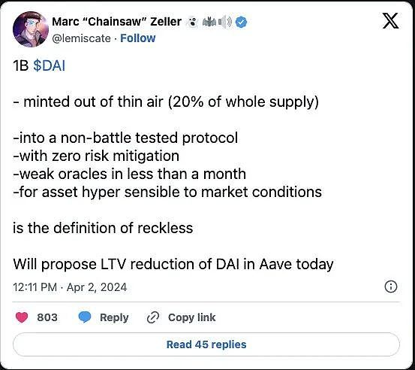

最大的风险最终在于清算和预言机机制。鉴于这些贷款的清算贷款价值比（LLTV）相对较高，短暂的脱钩或预言机故障可能会触发不必要的清算，尽管 sUSDe 或 USDe 的基本价值实际上并未改变。随后，这可能引发一个清算引发更多清算的级联效应。

为了缓解这些风险，Spark 做出了一个艰难的决定，将预言机“硬编码”。这意味着 DAI 的价格和 USDe 或 sUSDe 的价格固定为同等价格。换句话说，就预言机而言，这两种资产不能脱钩。

这随后引出了一个问题，即清算如何触发。重要的是，像任何清算一样，固定利率贷款的清算基于贷款价值比（LTV）。

LTV = (贷款规模) / (抵押品价值)

然而，与通常基于分母（即抵押品价值）变化而有资格进行清算的可变预言机贷款不同，固定预言机贷款基于分子（即贷款规模）的变化进行清算。

更具体地说，只有当累计利息使头寸可清算时，才会发生清算。为了激励健康的清算，Morpho 有一个巧妙的机制，当市场处于最大利用率时，借款利率大约每 5 天翻倍一次。这使得在固定定价机制下，头寸能够相对快速地进行清算。

虽然这种模式在大多数情况下运行顺利，但有一些独特的情景值得注意，这些情景可能会导致问题。

首先，在 USDe 脱钩并且其基本价值低于贷款的 LLTV 的情况下，由于预言机不知道 USDe 的价格，可能会积累坏账。借款人实际上会借到比抵押品价值更多的资金。这突显了为硬编码贷款池设定略低 LLTV 的重要性。因此，Maker 过度分配到了 77%-86% LLTV 范围内的池中。

第二个风险在于清算激励。

根据 Morpho 的设计，清算人会收到“清算奖金”以激励健康的清算。这一奖金是被清算资产的固定百分比，作为偿还可清算贷款的回报。然而，重要的细节是，当使用固定预言机时，资产的价值不是基于其市场价值，而是基于预言机价格固定的同等价格。

因此，如果 USDe 脱钩到 0.85 美元，而清算奖金在 95% LLTV 贷款上的只有 5%，这意味着清算人将支付 0.95 美元来偿还贷款，却只收到 0.90 美元（0.85 美元+ 8% 清算奖金）作为回报。因此，清算人没有动机在 USDe 市场价值低于 0.90 美元时清算贷款，因为他们实际上会亏损。

因此，唯一有动机清算这一头寸的方是 Maker 本身，因为他们最终拥有贷款。随后，Maker 将通过铸造一些 DAI 来偿还贷款，并在一次原子交易中迅速将其销毁。在关闭贷款的过程中，Maker 将现在持有 sUSDe ，重要的是，这些 sUSDe 不再值 1 美元。

假设 sUSDe 在 MakerDAO 资产负债表上按市值计价，这些损失随后将由 MKR 持有人最终承担坏账。因此，尽管表面上看 MakerDAO 似乎并未直接暴露于 Ethena 的风险，但实际上仍存在一些间接暴露。因此，适用于 Ethena 的风险同时也适用于Maker，尽管程度稍低。

虽然上述分析突出了 MakerDAO 隐含的风险，但重要的是最终通过“风险调整”视角来看待这种整合。如果资金费率保持显著上升，Maker 有机会可能将其收入翻倍。因此，虽然这些风险确实可能以 MKR 持有人的利益为代价，但上行潜力似乎具有明显的不对称性。

也就是说，这种不对称性并不一定传递给使用 DAI 作为抵押品的其他借贷协议。相反，像 Aave 这样的协议似乎承受了这种整合的风险，而没有参与任何收益。因此，Aave 最近通过了一项提案，每增加 1 亿 DAI 通过 D3M 分配，减少 DAI 清算门槛1%。理论上，这意味着随着 DAI 风险的增加，Aave 相应地减少其风险敞口。

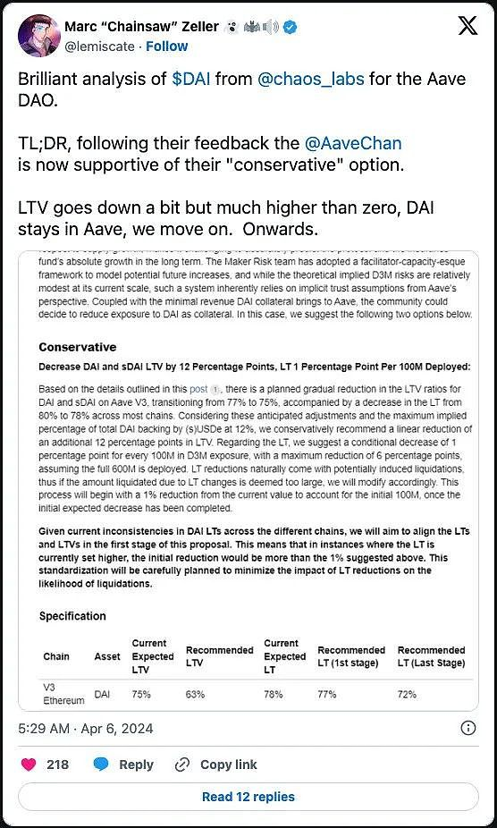

USDe 的一个重要特点是它有可能构建 DeFi 首个可扩展的收益曲线。

对于不太熟悉 Pendle 的人来说，简单介绍一下，Pendle 是一个 DeFi 协议，允许用户将收益型代币分为本金代币（PT）和收益代币（YT）。用户可以购买 PT 来锁定固定收益，或者购买 YT 来投机收益的变化。

虽然 Pendle 主要通过用户购买 YT 来投机 points 流动质押机会找到了初步的产品市场契合，但在 Pendle 和 Ethena 的架构交汇处似乎存在更大的机会。

此外，如果 Ethena 能够将 sUSDe 分为不同期限（例如，1 个月 sUSDe ，3 个月 sUSDe ，1 年 sUSDe ，3 年 sUSDe 等），Pendle 可以在此基础上创建一个收益市场。其净效应将是一个可扩展的收益曲线，用户可以在上面投机并锁定未来的 sUSDe 收益。

虽然这种整合看似微不足道，但固定收益产品对于 TradFi 和 DeFi 在规模化运作中的重要性是根本性的。大型机构对远期利率进行对冲的能力可能会解锁此前因 DeFi 市场波动性而受限的闲置资本。

因此，从长远来看，Ethena 和 Pendle 之间的这种整合可能成为 DeFi 机构化采用的一个拐点。

## $ENA

到目前为止，Ethena 的推出已成为加密历史上最成功的协议启动之一。这一成功很大程度上归功于 Ethena 精心策划的空投活动。

目前，Ethena 已将活动分为两个阶段。第一阶段使用 Ethena 的积分，称为“shards”，主要用于激励 Curve 池中 USDe 的流动性提供。在第一阶段结束时，5% 的 ENA 总供应量被空投给了 shard 持有者。

第二阶段将持续到 9 月 2 日，或直到 USDe 供应达到 50 亿美元，实际上是做了同样的事情，但将“shards”重新命名为“sats”。用户可以通过类似的激励计划赚取“sats”，例如 USDe 流动性提供（LP）或使用 USDe 与其他 DeFi 协议如 Maker、Morpho、Gearbox 和 Pendle 进行互动。

虽然 Ethena 尚未公布确切的空投数量，但在第二阶段活动结束时，“sats”持有者将会获得一定份额的 ENA 代币。正如这篇文章所指出的，ENA 代币将用于对以下事项进行治理投票：

一般风险管理框架

USDe 支持的组成

交易所风险敞口

托管风险敞口

DEX 整合

跨链整合

新产品优先级

社区赠款

储备基金的规模和组成

在 sUSDe 和储备基金之间的分配

鉴于上述原因，ENA 目前主要作为一种治理代币。也就是说，一旦储备基金足够大，未来可能会有提案实施收入分配或回购和销毁机制，将 Ethena 创造的部分价值返还给代币持有者。

目前， Ethena 的年化收益接近 2 亿美元，使其成为当今最有利可图的 DeFi 协议之一。鉴于 Ethena 为 sUSDe 支付收益而不是 USDe ，Ethena 的盈利能力最终取决于 sUSDe 和 USDe 供应之间的差异。

虽然 Ethena 的收入在 shards 活动结束后肯定会受到影响，因为持有 USDe 的激励会减少，但这应该远低于大多数项目所经历的影响。这是因为稳定币是少数具有内在网络效应的加密领域之一。换句话说，随着更多资产对被标价为 USDe ，更多协议开始接受 sUSDe 作为抵押品（如 MakerDAO），这些标准将更加深入地嵌入 DeFi 的结构中。因此，USDe 的采用可能会非常持久。

因此，从基本面分析的角度来看，Ethena 可能会成为整个加密领域中最有利可图的业务之一。他们不仅会在 DeFi 中拥有一些最高的利润率，而且更重要的是，这些利润率将保持稳定，因为任何新兴的竞争者都难以实现与 USDe 相同的二级市场效用。换句话说，虽然代码在加密领域可能是一种商品，但你无法在规模上复制 USDe 的“货币性”。

## 展望 Ethena

在推出历史上最成功的协议之一后，USDe 现已成为市值 23 亿美元的第五大稳定币。随着市场对收益的需求不断增加，达到 100 亿美元的目标似乎在望。

此外，Ethena 的护城河在不断扩大。通过与其他协议对齐激励机制， Ethena 的 USDe 标准迅速在 DeFi 中普及。因此，尽管面临竞争压力， Ethena 的市场地位仍然牢固。

然而，Ethena 对加密市场的影响并非没有副作用。随着 USDe 的扩展，负资金、赎回流动性不足和清算级联等风险也在增加。

虽然 Ethena 团队在识别和管理这些风险方面做得非常出色，但随着时间推移，某些风险可能会动态变化。因此，保持灵活性并不断重新评估策略将变得越来越重要。

最后，随着 Ethena 继续在 DeFi、CeFi 和 TradFi 中协调收益，我们似乎正在进入一个新的利率范式。随着 Maker、Morpho 和 Synthetix 等协议引领潮流，预计其他项目也会找到整合 DeFi 新基准收益的方法。